clodius sallin Pas de 5G
Admin
· 11S taSopvriisoansl,fg 1oreS7fleatSfo:d00S ·
https://eveilhomme.com/.../la-5g-est-le-systeme-darme-a.../
La physicienne des particules, Katherine Horton, affirme, sur la base de ses recherches et de ses expériences personnelles, que
Le réseau 5G se veut un système d’arme à énergie dirigée qui s’aligne sur les objectifs de l’élite mondiale d’asservir l’humanité.
Selon elle:
Ainsi, le système 5G fera tout ce que les systèmes mondiaux d’armement actuels peuvent faire et peut également, je le crois fermement, pouvoir également tuer instantanément. D’accord?
Donc, en d’autres termes, si vous voulez aller droit au but, mon point de vue sur le système de la 5G, et je vais vous expliquer pourquoi je pense que c’est le cas, le système de la 5G devrait être mieux imaginé en tant que gouvernement, ou ce groupe obscur qui a infesté le gouvernement, envahissant chaque ville de la planète et chaque village et même la plus petite ville et même, vous savez, la forêt, où vous pensez qu’il n’y a rien, et en mettant en place des mitrailleuses cachées qui vous suivent, vous et votre famille, pointant du doigt. Vous savez, ils sont tout à fait nets, de manière à pouvoir vous abattre à la vitesse de la lumière si quelqu’un le souhaite. D’accord? Voilà donc la meilleure description du système 5G que je possède.
** **

a 5G est le système d’arme à énergie dirigée ultime, selon un physicien des particules !
6 août 2019 Eveil Homme 14 Commentaires 5G, arme, énergie, danger, directe, dirigée
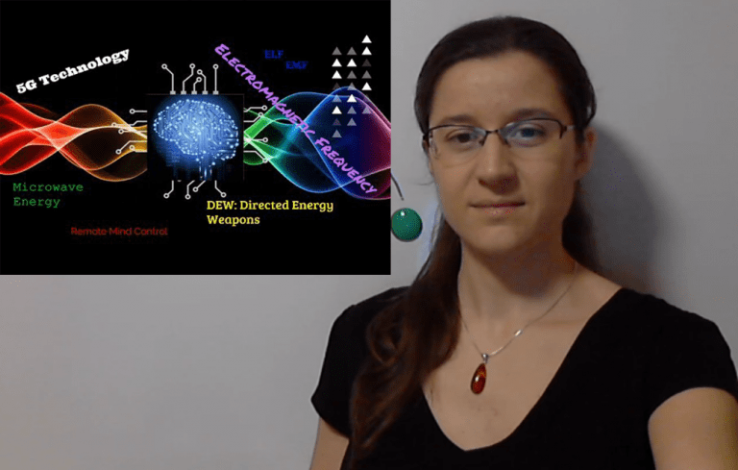

EN BREF
Les faits:
- La physicienne des particules, Katherine Horton, affirme, sur la base de ses recherches et de ses expériences personnelles, que le réseau 5G se veut un système d’arme à énergie dirigée qui s’aligne sur les objectifs de l’élite mondiale d’asservir l’humanité.
Réfléchissez sur:
- Le déploiement de la 5G sera-t-il le catalyseur ultime pour que l’humanité se réveille et modifie notre trajectoire collective?
Dr. Katherine Horton voit le déploiement actuel du réseau 5G d’une manière différente de la perception traditionnelle. Et pour une bonne raison.
À Oxford, le Dr Horton a travaillé en tant que chercheur universitaire au St John’s College, une position qui lui a permis d’étendre ses recherches de la physique des particules à la physique médicale et à la physique des systèmes humains complexes. Dans le cadre de ce dernier programme, elle a mené une recherche en analyse de systèmes portant sur le système juridique anglais, les économies, le système financier, les devises ainsi que sur la criminalité en col blanc et le crime organisé.
En d’autres termes, elle a la réputation d’être l’ennemi public numéro un auprès d’une élite mondiale qui tente d’utiliser de manière trompeuse la technologie comme un rouage fondamental dans son plan visant à asservir l’humanité sous un gouvernement mondial totalitaire.

Un individu ciblé
Pendant son enfance en Roumanie, Mme Horton a affirmé que sa famille et elle-même avaient été victimes d’intimidation et de terrorisme en raison de leur niveau d’instruction élevé et de leur refus de prendre part à la criminalité et à la criminalité informative promues par les réseaux de la mafia.
La Dre Horton a déclaré que le harcèlement criminel et d’autres activités du même type avaient augmenté en novembre 2011, alors qu’elle assistait à une affaire de la Haute Cour à Londres dans le cadre de sa recherche sur l’analyse des systèmes du système juridique anglais. Elle a dit qu’elle se faisait ouvertement traquer en rentrant du tribunal et a commencé à remarquer qu’un voyou l’attendait devant sa maison tous les matins pour la suivre à la gare.

Essayer de contextualiser le réseau 5G
Dans l’entretien approfondi présenté par Alfred Lambremont Webre ci-dessous, le Dr Horton tente de faire valoir ses vastes connaissances sur les capacités des armes à énergie, et nous éveille au fait que ce sont les véritables armes de guerre modernes d’aujourd’hui, et non les armes balistique, ces armes que nous voyons encore dans les films et dont on parle dans les conflits géopolitiques.
Elle utilise également ses connaissances et son expérience personnelle du phénomène des «personnes ciblées», ainsi que ses démêlés avec le gouvernement fantôme et leurs tentacules militaires et de renseignement pour créer un contexte large pour ce que le réseau 5G est réellement:
Je pense que la personne moyenne a tant de mal à comprendre de quoi il en retourne et c’est sur quoi elle mise [Global Elite]. Ils misent donc sur le fait que, par exemple, il existe un problème très simple caché dans ce stratagème de marketing qu’est la 5G. Par exemple, quand ils ont parlé de la 3G et de la 4G, tout le monde suppose que la 5G est simplement un meilleur 3 et 4G, alors de quoi s’agit-il? Est-ce seulement les Luddites qui sont juste, vous savez, elles ont juste peur, et elles sont adeptes du câlin aux arbres, et elles n’aiment pas vraiment regarder de courtes vidéos de chaton heureux qui se téléchargent très vite sur leur téléphone? Mais ce n’est pas ce que c’est. La 5G est donc un système fondamentalement différent.
Je pense que ce que je voudrais faire est de prendre toutes les personnes qui sont peut-être encore plus dépassées que moi, vous savez, je veux les chercher là où elles se trouvent, peut-être, puis les mettre au courant et leur dire tout ce que je sais, donc à la fin de la série, ils savent au moins ce que je pense et ce que je sais, de façon à pouvoir se faire leur propre idée de ce qu’ils pensent. Et il y a plusieurs découvertes que j’ai faites en essayant de faire des recherches sur le sujet, et je devrais dire que mon objectif principal n’est même pas la campagne « anti 5G ou pro 5G ». Mon objectif principal est de faire campagne pour la fermeture de tous les systèmes d’armes à énergie dirigée, y compris les armes satellites, les armes cachées dans les voitures, les armes portées par des monomaniaques dans des sacs à dos, et tout ce genre de choses, la 5G est, si vous voulez, le système d’état. Il encapsule tout. Il peut faire un peu de tout et ce sera partout.
Donc, votre système 5G est comme un harceleur de rue avec une arme à énergie dirigée dans son sac à dos qui vous tire une balle dans la tête alors que vous marchez derrière lui, vous savez, sur le trottoir par exemple. Mais ce ne sera pas un harceleur de rue, ils pourront s’en passer s’ils disposent de ces antennes 5G tous les 50 ou 100 mètres. Ainsi, le système 5G fera tout ce que les systèmes mondiaux d’armement actuels peuvent faire et peut également, je le crois fermement, pouvoir également tuer instantanément. D’accord?
Donc, en d’autres termes, si vous voulez aller droit au but, mon point de vue sur le système de la 5G, et je vais vous expliquer pourquoi je pense que c’est le cas, le système de la 5G devrait être mieux imaginé en tant que gouvernement, ou ce groupe obscur qui a infesté le gouvernement, envahissant chaque ville de la planète et chaque village et même la plus petite ville et même, vous savez, la forêt, où vous pensez qu’il n’y a rien, et en mettant en place des mitrailleuses cachées qui vous suivent, vous et votre famille, pointant du doigt. Vous savez, ils sont tout à fait nets, de manière à pouvoir vous abattre à la vitesse de la lumière si quelqu’un le souhaite. D’accord? Voilà donc la meilleure description du système 5G que je possède.
Pour activer les sous-titres automatiques : voir procédure ci-dessous

Un système complexe aux motifs grisonnants
La description ci-dessus et une grande partie de son explication dans la vidéo peuvent nuire à la crédulité de nombreux lecteurs. Cela remet certainement en cause la vision du monde selon laquelle nos élus sont des autorités imparfaites mais finalement légitimes, que les guerres et les meurtres sont menés pour des raisons justifiables, que les agences de renseignement nous protègent et ne tentent pas de nous nuire, ou que nous ne sommes pas en danger. D’une certaine manière, les victimes d’ingénierie sociale complexe conçue pour nous transformer tous en esclaves obéissants. Mais ici à Collective Evolution, nous avons creusé des trous dans la perception générale depuis nos débuts il y a dix ans, et aujourd’hui les plans cachés de longue date pour la surveillance de masse, l’esclavage et le dépeuplement deviennent de plus en plus clairs et visibles.
À quel point l’agenda de dépopulation est-il clairement mis en évidence? Dans l’interview, le Dr Horton nous indique le site Web deagel.com, un site Web qui surveille la vente et la distribution de la technologie des armes militaires dans le monde entier. Elle nous montre que les plans du génocide sont en réalité reflétés dans les estimations publiées du dépeuplement au cours de la prochaine décennie. Comme vous pouvez le voir sur la page ci-dessous, accessible directement ici, la population des États-Unis devrait atteindre 100 millions d’ici à 2025, contre 327 millions en 2017.
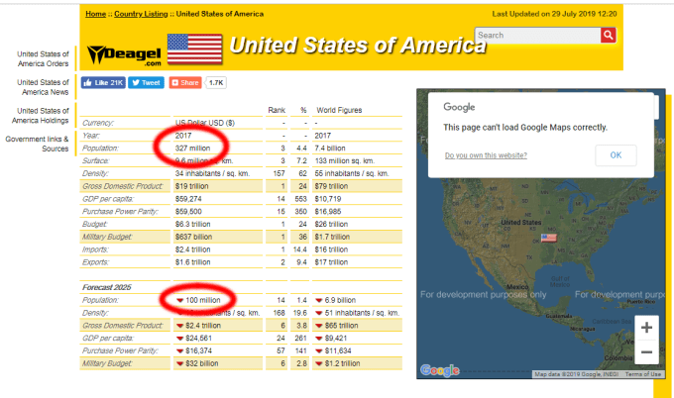
Pour M. Horton, ce déclin insidieux de la population américaine au cours des prochaines années est probablement subordonné à la mise en œuvre réussie du réseau 5G aux États-Unis. Mais cela ne signifie pas pour autant que son message est sombre et morose, et qu’il évoque la peur et le désespoir. En tant que personne qui a lutté contre cette autorité pendant la plus grande partie de sa vie, elle estime que cette précipitation à déployer la 5G est une tentative désespérée de la part de l’élite mondiale, le « cartel criminel » comme elle l’appelle, à conservez le pouvoir qu’ils détenaient depuis les temps bibliques:
Je veux montrer à quoi ressemble réellement le système 5G dans la pratique, puis je veux montrer, vous savez, à quel point l’industrie jubile avec, elle sait que c’est une arme, elle jubile, elle se moque de nous, et ils se moquent de nous et ensuite je vais vous montrer à quoi sert cette arme et qui est déjà utilisée pour le moment.
Donc, ce dont je parle, ce n’est pas seulement, oh, c’est dans cinq ans, non, ce système tue des gens en ce moment. Et maintenant, la seule question est: le décalage entre nous « réalisant », accumulant une masse critique, et arrêtant ce système, et arrêtant les criminels – celui qui a pensé mettre cela dans la gale, sachant très bien [les conséquences] – Maintenant, ce délai indique à peu près combien de personnes vont mourir, d’accord?
Et ce cartel de la criminalité… ils savent ce qu’ils font et leur objectif est de tuer autant de personnes que possible, et ce, parce qu’ils se rendent compte qu’avec la croissance de la population et l’arrivée d’Internet, ils ne peuvent pas avoir le même type du contrôle sur l’humanité – il est mathématiquement impossible d’exercer le même type de contrôle sur l’humanité – qu’ils avaient, vous le savez, dans les années 1980, même dans les années 1990 et le contrôle qu’ils avaient jusqu’aux années 1990 était à peu près le contrôle qu’ils avaient aux temps bibliques, babyloniens et antérieurs.
Le Dr Horton passe en revue certaines des présentations que les sociétés techniques ont publiées dans le domaine public à propos de la 5G et montre de nombreux cas où ces sociétés semblent se moquer de nous, à nos dépens, en mettant bien en évidence des images et des symboles à peine voilés, leurs plans pour déployer un système d’armes qui peut cibler toute personne de leur choix.
C’est peut-être cet orgueil de la classe dirigeante qui sera la principale cause de leur chute, car ils ne font qu’aider à accélérer le réveil humain. Pour le Dr Horton, le plus important est que ceux qui reçoivent son message le propagent largement, car ce sont nous qui déterminerons combien de temps il reste avant que nous n’atteignions une masse critique et que nous puissions arrêter les opérations de ce cartel criminel tout à fait. Forte de son expérience personnelle en tant qu’individu ciblé, de ses collaborations avec d’autres victimes et de ses recherches, la Dre Horton est convaincue que plus nous nous éveillerons rapidement à ces vérités et récupérerons notre pouvoir, plus vite nous mettrons fin à la souffrance inutile et le meurtre d’innocents.

À méditer
Bien que certaines choses soient incertaines à l’époque, il ne fait aucun doute que l’humanité commence à prendre conscience de ce qui se passe réellement dans le monde. Zbigniew Brzezinski l’a noté en 2008, et c’était un avertissement sage à ses partenaires de l’élite mondiale:
Pour la première fois dans l’histoire de l’humanité, la quasi-totalité de l’humanité est politiquement activée, consciente de la politique et interactive. Il ne reste que quelques poches d’humanité dans les coins les plus reculés du monde qui ne soient pas politiquement alertes et engagées dans les turbulences politiques si répandues aujourd’hui dans le monde. L’activisme politique mondial qui en résulte génère une poussée dans la quête de dignité personnelle, de respect culturel et d’opportunités économiques dans un monde douloureusement marqué par le souvenir d’une domination coloniale ou impériale étrangère séculaire. ( source )
Comme indiqué dans un article de Claire Edwards publié il y a quelques jours et intitulé « Le paradoxe 5G: comment la grille de contrôle 5G peut nous mener à la liberté », les tentatives effrénées de déploiement de réseaux 5G à travers le monde risquent de se retourner contre le monde élite. Je dis pourrait, car l’implication de citoyens éveillés du monde entier n’est pas garantie. La seule façon d’atteindre une masse critique de personnes assez puissante pour changer la trajectoire de l’humanité sera si ceux d’entre nous qui sont en mesure de le faire faisons l’effort de parler et d’agir de manière à sensibiliser les autres à l’ordre du jour et les dangers de la 5G.
L’une de ces actions consisterait à suivre en ligne gratuitement le Sommet en ligne 5G Crisis: Sensibilisation et Responsabilité, qui se déroulera du 26 août au 1er septembre et qui réunira une foule de conférenciers experts, dont notre propre Joe Martino.
Source : https://www.collective-evolution.com/2019/07/31/5g-is-the-ultimate-directed-energy-weapon-system-says-particle-physicist/

Partagé par http://www.eveilhomme.com. Partage libre en incluant la source et le lien.

https://eveilhomme.com/2019/08/06/la-5g-est-le-systeme-darme-a-energie-dirigee-ultime-selon-un-physicien-des-particules/?fbclid=IwAR2LqBTMIpjR7IsgCCom8DQKBJxAEwm99-aiIHaVxKBX_2vGdh-4ExfvjWc

